'Dios es joven', el nuevo libro de Francisco, saldrá a la venta el 20 de marzo
"Un mensaje de liberación , construyendo un puente entre las generaciones"
Planeta publicará la obra simultáneamente en España (también en catalán), América Latina y Portugal
Redacción, 26 de febrero de 2018 a las 12:08

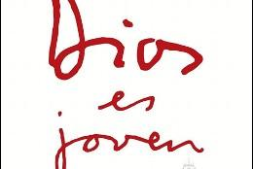
Dios es joven, nuevo libro del Papa
Dios es joven se publicará en todo el mundo con ocasión de la Jornada Mundial de la Juventud que, durante la celebración del Domingo de Ramos, se celebra en el Vaticano y en las diócesis de los cinco continentes
(Edit. Planeta).- Dios es joven, el nuevo libro-entrevista del papa Francisco, se publicará con un gran lanzamiento internacional el próximo 20 de marzo de 2018.
Dos años después de El nombre de Dios es Misericordia, publicado en más de cien países, llega este nuevo gran proyecto editorial que enriquece el pontificado del papa Francisco. El Santo Padre dedica el 2018 a las jóvenes generaciones como preámbulo del gran Sínodo de los Jóvenes que se celebrará en el Vaticano en el mes de octubre.
Dios es joven se publicará en todo el mundo con ocasión de la Jornada Mundial de la Juventud que, durante la celebración del Domingo de Ramos, se celebra en el Vaticano y en las diócesis de los cinco continentes.
Como en el libro anterior, el papa ha querido escribir de su puño y letra el título en las cubiertas de las seis lenguas principales.
Una conversación con Thomas Leoncini
Este libro, basado en conversaciones con Thomas Leoncini y firmado por el papa Francisco, se dirige a los jóvenes de todo el mundo, de dentro y de fuera de la Iglesia, en un diálogo valiente, íntimo y memorable.
Un mensaje de liberación que retrata el presente y diseña el futuro, construyendo un puente entre las generaciones destinado a renovar nuestra sociedad completamente.
Conversando con Thomas Leoncini, Francisco analiza con fuerza y pasión los grandes temas de la actualidad y propone sacar a las nuevas generaciones, es decir, a los grandes rechazados de nuestro tiempo agitado, de los márgenes a los que han sido relegados y destacándolos como protagonistas de nuestra historia.
Dios es joven anticipa y prepara el gran Sínodo de los Jóvenes que se celebrará en el Vaticano en octubre de 2018.
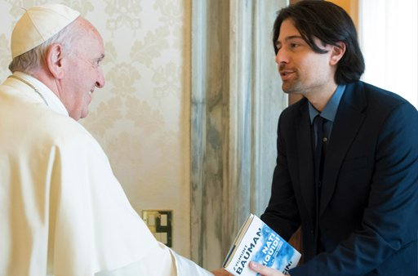
Francisco (Jorge Mario Bergoglio)
Nacido en Buenos Aires el 17 de diciembre de 1936, desde el 13 de marzo de 2013 es obispo de Roma y el 266.° papa de la Iglesia católica. El 13 de marzo de 2015 quiso dar un giro decisivo a su pontificado proclamando el Año Santo de la Misericordia. Coincidiendo con dicha ocasión, presentó el bestseller internacional El nombre de Dios es Misericordia (2016), publicado en más de cien países.
El 6 de octubre de 2016 convocó la XV Asamblea General Ordinaria del Sínodo de los Obispos sobre «Los jóvenes, la fe y el discernimiento vocacional», que se celebrará en el Vaticano del 3 al 28 de octubre de 2018, situando el tema de los jóvenes en el centro de su acción pastoral y de su magisterio.
Thomas Leoncini nació en 1985. Periodista y escritor dedicado al estudio de modelos psicológicos y sociales, conversó con Zygmunt Bauman para Generación líquida (2018), la última obra del gran sociólogo recientemente fallecido, traducida a 12 idiomas.

